Os Selos Autômatos e Semi-Autômatos do Brasil

Reinaldo Jacob

Associado da SPP - Sociedade Philatélica Paulista
Associado da ABRAJOF – Associação Brasileira Jornalista Filatélicos

Aspectos Gerais e Históricos

É do conhecimento da comunidade filatélica mundial que o Brasil foi um dos pioneiros no lançamento do selo postal, com os Olhos-de-Boi, conforme Lei n.º 43 de 30 de Novembro de 1841, decreto e regularização de 29 de Novembro de 1842. O início de circulação ocorreu na data de 01 de Agosto de 1843.

O que foge do conhecimento de grande parte dos filatelistas é que, o Brasil também foi um dos pioneiros no lançamento dos selos autômatos e semi-autômatos.

O Brasil foi o quarto país no mundo a iniciar emissão de selos autômatos por máquinas. Isso ocorreu na data de 15 de Setembro de 1979.

Os outros países pioneiros na emissão dos selos autômatos, que antecederam o Brasil foram a França, na data de 01 de Março de 1969; a Suíça em 09 de Agosto de 1976 e a Noruega em 02 de Dezembro de 1978. Países como Alemanha, Portugal, Suécia, Espanha, Grécia, dentre outros, lançaram seus “autômatos” nas décadas de 80 e 90.

Muitos fatos curiosos ocorreram no decorrer dos lançamentos dos selos autômatos e semi-autômatos no Brasil.

Antes de relatar estas curiosidades, cabe aqui ressaltar o que são os selos autômatos e semi-autômatos e a principal característica que os diferenciam.

Tanto os selos autômatos quanto os semi-autômatos, são selos etiquetas gomados, instalados nas máquinas do correio (Frama, da Suíça, que emitiram os selos SE-1, SE-2 e SE-3; Klussendorf, da Alemanha, que emitiram os selos SE-4, SE-5 e SE-6 e a Procomp TCV 3681, do Brasil, que emitiram os selos da “Pomba Branca” e ainda emitem os selos da “Ararajuba”), que por ação do usuário, imprimem o valor facial.

A diferença entre as denominações de “autômatos” e “semi-autômatos” é que na emissão dos selos autômatos a máquina de emissão de selos fica a disposição dos usuários, do lado de fora do balcão de atendimento do correio e sua utilização não necessita de nenhuma intervenção ou ajuda do agente do Correio.

Nos semi-autômatos, a máquina está localizado fora do alcance dos usuários, isto é, dentro das dependências do Correio e sua utilização está restrita somente aos agentes do Correio, necessitando-se deste profissional para a operação e venda.

A idéia de instalar uma máquina de emissão de selos fora do alcance de operação dos usuários, no caso dos semi-autômatos, foge totalmente da intenções e filosofia de automação das agências dos Correios.

Inicialmente, eu entendia que a denominação de “autômatos” para a emissão dos selos etiquetas, derivava da palavra autonomia, ou seja, o usuário, sem nenhum tipo de intervenção dos agentes dos correios, emitia os selos desejados, com toda autonomia. Hoje, com uma total clareza da realidade das intenções e necessidades da utilização destas máquinas, entendo que a denominação “autômatos” está diretamente relacionada com os procedimentos mundiais de automação dos Correios.

Referente a denominação das expressões “autômatos” e “semi-autômatos”, deveríamos utilizar somente a expressão “autômatos” para se referir a estes selos etiquetas, sem diferenciá-los. Por sinal, somente o Brasil faz esta diferenciação entre “autômato” e “semi-autômato”. Os outros países do mundo utilizam, simplesmente, a palavra “autômatos”.

Somente a emissão das séries SE-2 (Frama), SE-3 (Frama) e SE-6 (Klussendorf), podem ser denominados como “semi-autômatos”. Por razões muito particulares a operação das máquinas Frama, para a emissão do SE-2 e SE-3, ficava a cargo dos agentes do Correio. As máquinas Frama eram muito sensíveis e delicadas. Estavam constantemente apresentando falhas de operação. O Correio do Brasil, para evitar que as máquinas ficassem constantemente quebradas, determinou que as emissões ficassem a cargo dos agentes das agências.

A emissão do SE-6 (Klussendorf), emitidos fora do Brasil, na Feira Mundial do Livro, em Frankfurt, Alemanha, também ficou a cargo dos agentes do Correio do Brasil. O valor facial da série dos SE-6 era digitado pelo agente do Correio. O Correio do Brasil determinou a emissão de 4 valores faciais, ou seja, de R$ 0,84, R$ 1,50, R$ 2,14 e R$ 2,80. Caso a máquina ficasse a cargo do público, com toda a certeza existiriam vários valores faciais do SE-6.

Nas demais emissões, SE-1 (Frama), SE-4 e SE-5 (Klussendorf), “Pomba Branca” e “Ararajuba” (Procomp), a operação das máquinas ficou a cargo do público, sendo assim, denominados, verdadeiramente como “autômatos”.

No Início, as três primeiras emissões de selos etiquetas do Brasil (SE-1, SE-2 e SE-3) que possuem uma aparência que lembra muito as franquias mecânicas, fugiu do conhecimento de muitos filatelistas e não despertou nenhum interesse daqueles que se inteiraram da novidade.

Ocorreu que estas três primeiras séries de selos autômatos e semi-autômatos foram catalogadas e cotadas no catálogo alemão Michel Automatenmarken-spezial Katalog, atribuindo altos valores, principalmente pelo selo SE-1 brasileiro.

A partir da catalogação e valorização dos selos-etiqueta brasileiros pelo catálogo especial alemão, houve uma verdadeira corrida para incluí-lo também, tanto nas coleções tradicionais quanto no catálogo RHM.

Esta inclusão e catalogação dos selos autômatos brasileiros, no catálogo RHM somente ocorreu na 49ª edição, na data de 1994.

A Emissão do SE-1

As vendas do primeiro selo autômato do Brasil, batizado pelo catálogo RHM de SE-1, Globo Terrestre, eram feitas diretamente nas máquinas de selos Frama e perduraram somente por 8 dias, ou seja, até a data de 23 de Setembro de 1979, na Brasiliana 79, no Rio de Janeiro.

Devido a este curto espaço de tempo, pouquíssimos selos foram emitidos e poucos chegaram a circular, justificando assim a sua escassez no mercado filatélico.

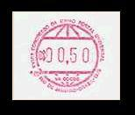

A valorização deste primeiro selo etiqueta foi simplesmente assombrosa. Em pouco mais de 20 anos, este autômato chegou ao valor de venda no mercado de R$ 1.000,00, conforme o catálogo RHM, 52ª edição. Este é, certamente, o selo autômato brasileiro de maior procura dentre os colecionadores e comerciantes filatélicos.
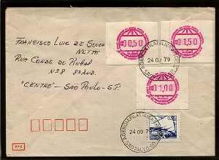

A Emissão do SE-2 e SE-3

A segunda e terceira série de selos etiquetas, batizados SE-2 e SE-3, foram lançados na data de 10 de Junho de 1981 e permaneceram a disposição dos compradores, nas máquinas de vendas de selos Frama, pelo tempo de seis meses até a data de 28 de Dezembro de 1981.

Nos selos-etiqueta, semi-autômatos, SE-2, era possível escolher valores que podiam variar entre Cr$ 7,00 a Cr$ 99,00, continham o número da máquina e sua localização dos 10 pontos de emissão existentes. Desta forma, o semi-autômato SE-2 possui 10 tipos de localização diferentes, com a descrição VA0001 à VA0010.
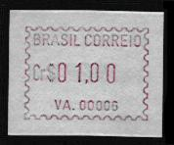

Nos selos semi-autômatos, SE-3, somente era possível emitir os três valores de Cr$ 7,00, Cr$ 12,00 e Cr$ 18,00, para os portes da época de seu lançamento. Da mesma forma que o SE-2, as máquinas emitiam o semi-autômato SE-3 com o número da agência que foi emitido, dos 10 pontos de emissão existentes, quatro nas cidades do estado de São Paulo, quatro nas cidades do estado do Rio de Janeiro e dois pontos de vendas em Brasília. Sua numeração variava da AG0001 à AG0010.
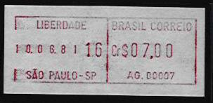

Alguns colegas filatelistas entendem que o SE-3 possui características de uma franquia mecânica.

É bem verdade que o selo semi-autômato SE-3 apresenta algumas características típicas de uma franquia mecânica. Primeiro pela aparência, segundo pelo fato de que traz em sua face a data da emissão.

No início da emissão e circulação dos semi-autômatos SE-2 e SE-3, o correio não procedia a obliteração destes selos. Este fato também dá sustentação à tese de que o SE-3 pode tratar-se de uma franquia mecânica.

Respeito a opinião dos colegas que defendem esta tese mas, definitivamente, entendo que o SE-3 é um selo semi-autômato.

Primeiro, devido ao fato de que o selo SE-3 foi impresso por uma máquina de emissão de selos autômatos, no caso a máquina Suíça Frama SG 15.

Segundo, apesar de trazer a data de emissão em sua face, o selo SE-3 poderia ser utilizado dias, ou até meses, após sua emissão. Lembrando-se de que na franquia mecânica não é possível sua utilização nos dias subseqüentes da data de emissão.

E, finalmente, pelo terceiro fato de que o selo SE-3, como qualquer outro tipo de selo, necessita ser obliterado, caso contrário, pode ser reutilizado. A franquia mecânica não necessita de obliteração, já é obliteradora e jamais poderá ser reutilizada.
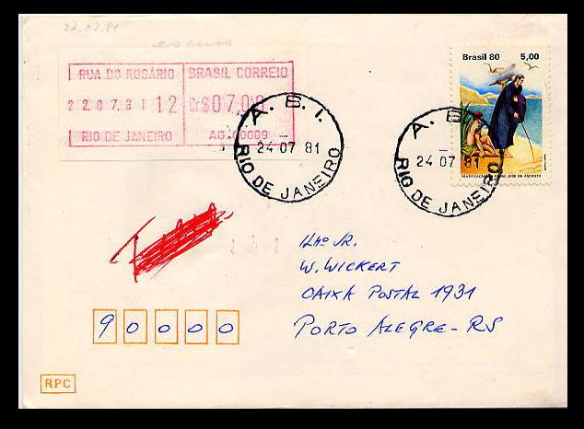

A Emissão do SE-4 e SE-5

O lançamento dos selos autômatos SE-4 e SE-5, ocorreu na exposição Brasiliana de 1993, entre os dias 30 de Julho a 08 de Agosto de 1993, eram emitidos pela máquina de emissão de selos alemã Klussendorf 847/870.

Aqui, aconteceu outro fato muito peculiar. Na data de 01 de Agosto de 1993, no segundo dia do evento, dia do sesquicentenário do selo postal, houve mudança do padrão monetário. A moeda brasileira passou de Cruzeiros para Cruzeiro Real, com a divisão do valor monetário por 1000.

As máquinas emitiam selos com o padrão monetário Cruzeiros e continuaram assim até o final do evento.
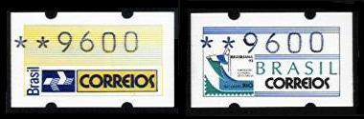

Na realidade, durante todo o tempo em que as máquinas Klüssendorf ficaram a disposição do Correio, do período de 30/07/1993 à 30/04/1994, a emissão sempre foi em Cruzeiros, apesar de vigorar no Brasil novo padrão monetário Cruzeiro Real, desde a data de 01 de Agosto de 1993.

O agente do correio era obrigado a proceder a divisão por 1000 do valor facial estampado nos selos SE-4 e SE-5, para obter o valor em Cruzeiros Reais.
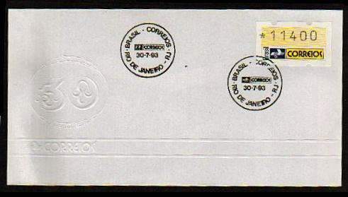
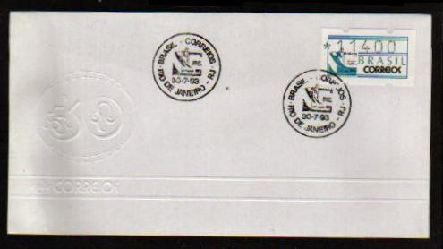

Devido a alta inflação da época, do período de 30/07/1993 à 30/04/1994, a tarifa dos Correios sofriam alteração mensalmente. A cada mês as máquinas eram reprogramadas para emitir três novos valores faciais. Isso explica os altos valores faciais que encontramos nestes selos e os diversos valores faciais existentes.

Consegui encontrar aproximadamente 30 valores faciais diferentes para o SE-4 e SE-5, que variam entre 9600 a 818000 Cruzeiros.

Existe uma variedade interessante que é os selos SE-4 e SE-5 sem valor facial.
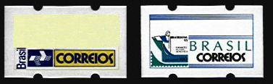

A Emissão SE-6

Na data de 05 de Outubro de 1994, foi lançada a série dos semi-autômatos, da 46ª Feira Internacional do Livro, que ocorreu em Frankfurt, Alemanha, durante o curto período de 05 a 10 de Outubro de 1994. A emissão era feita pela máquina alemã Klüssendorf.

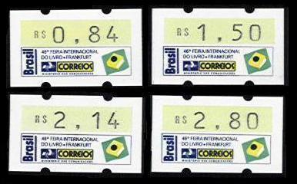
Naquela oportunidade, o usuário poderia escolher em emitir os selos etiquetas, dentre quatro opções. Os valores eram de R$ 0,84 para o 1º porte internacional, R$ 1,50 para o 2º porte internacional, R$ 2,14 para o 1º porte internacional + registro e R$ 2,80 para o 2º porte internacional + registro.

Para a série de selos-etiqueta de “Frankfurt”, foram atribuídos pelo catálogo RHM, a numeração SE-6 e as três subseqüentes de SE-6-t1, SE-6-t2 e SE-6-t3.

Esta numeração, em minha opinião, é a mais correta, uma vez que, caso venha a ocorrer nova emissão de valores, utilizando o mesmo selo etiqueta, é possível incluir novos valores (t4 por exemplo), sem perder a numeração principal (no caso SE-6).

Na oportunidade existiam somente duas máquinas de emissão de selos brasileiros em funcionamento na Alemanha, uma instalada na própria feira e outra no Museu Postal Alemão.

Fato muito interessante é que, durante o período que durou a Feira do Livro, era possível o envio de correspondências e pacotes (possivelmente de livros), do stand da ECT na feira, utilizando os selos brasileiros com destino ao Brasil. Na verdade, era uma espécie de correio inverso. Envio de correspondência internacional pelos correios brasileiros, mas a partir da Alemanha para o Brasil. Uma espécie de Posta Restante (taxa devida).

A série com os quatro valores do SE-6 era vendida na feira pelo preço de DM 13,00 (Marco Alemão), na época, muito acima da taxa de conversão (que devia ser mais ou menos R$ 1,00 = DM 0,75), o que revoltava os colecionadores pelo valor elevado.
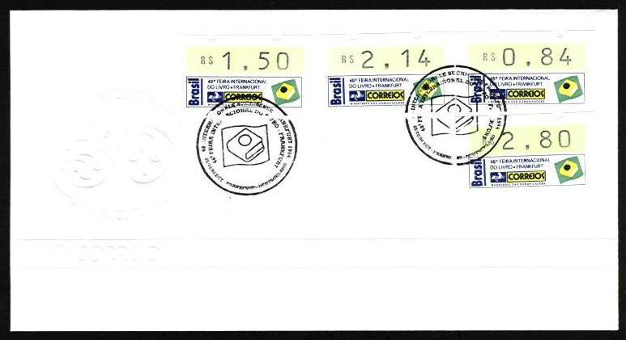

Tenho notícia que existe uma variedade desta série de Frankfurt, com o valor facial de R$ 0,24. São somente 10 selos existentes. Pode ter ocorrido a emissão de alguns selos desta série com valores diferente de 0,84 / 1,50 / 2,14 / 2,80, uma vez que, o agente do Correio digitava o valor a ser impresso.

A Emissão da “Pomba Branca”

Na data de 20 de Dezembro de 1997, o Correio lançou a primeira série adesiva autômato, etiqueta azul com uma pomba branca ao centro, com 5 valores definidos, especificando, o 1º e 2º porte nacional para pessoa física (não comercial), o 1º e 2º porte para pessoa jurídica (comercial) e 1º porte internacional.

Nesta ocasião, foram inauguradas as máquinas de emissão de selos produzidos no Brasil, a Procomp TCV 3681.

Aqui também ocorreu um fato muito curioso. No início, algumas máquinas imprimiam os selos com duas casas decimais antes da vírgula. Os selos apresentavam os valores faciais de R$ 00,22; R$ 00,31; R$ 00,36; R$ 00,51 e R$ 01,05.

Após a reprogramação as máquinas passaram a emitir os valores faciais de R$ 0,22; R$ 0,31; R$ 0,36; R$ 0,51 e R$ 1,05.
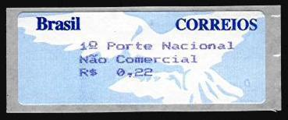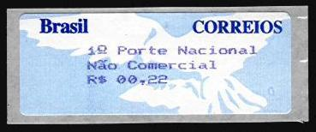

Ao final do mês de Abril de 2000, houve aumento das tarifas do correio. Foram utilizados os mesmos selos etiquetas da “Pomba Branca”, para a emissão dos novos valores. O 1º e 2º porte nacional para pessoa física (não comercial), passou a ser impresso e cobrado o valor de R$ 0,27 e R$ 0,40; o 1º e 2º porte para pessoa jurídica (comercial), passou a ser impresso e cobrado o valor de R$ 0,45 e R$ 0,60; e para o 1º porte internacional o valor de R$ 1,50.

Esta terceira emissão de valores da série da “Pompa Branca” ficou disponível aos usuários somente por quinze dias.

Fica aqui uma sugestão de “rebatizar” toda a série auto-adesiva da “Pomba Branca”, simplesmente para SE-7, e seus diversos tipos, conforme foi atribuído ao semi-autômato da 46ª Feira Internacional do Livro em Frankfurt/Alemanha. Naquela oportunidade foi atribuída à série os valores de SE-6, SE-6-t1, SE-6-t2 e SE-6-t3.

Desta forma a série auto-adesiva da “Pomba Branca” ficaria com a numeração SE-7 e seus 15 valores faciais diferentes com a numeração SE-7-t1 a SE-7-t15.

Em minha opinião, existem três séries distintas da “Pomba Branca”. Abaixo descrevo a catalogação que deveria ser adotado pelo Catálogo de Selos Brasileiros RHM.

Inicialmente, para toda a série da “Pomba Branca” utilizaria simplesmente a numeração SE-7.

Para a primeira emissão, batizaria como SE-7.1, com os valores faciais em Reais de 0,22 / 0,31 / 0,36 / 0,51 / 1,05.

Para a segunda emissão, batizaria como SE-7.2, quando as máquinas Procomp TCV 3681 ainda emitiam com um zero a esquerda, com valores faciais de: 00,22 / 00,31 / 00,36 / 00,51 / 01,05.

Para a terceira série da “Pomba Branca”, batizaria como SE-7.3, com valores faciais de 0,27 / 0,40 / 0,45 / 0,60 / 1,50.

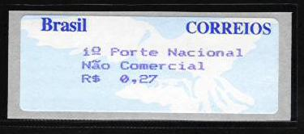
O inicio de vendas desta terceira série da “Pomba Branca” foi em 18 de Abril de 2000, quando houve alteração no valor da postagem e as vendas duraram somente por duas semanas.
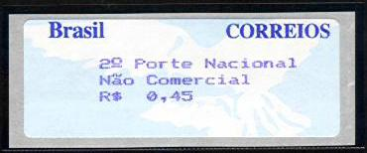
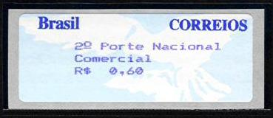
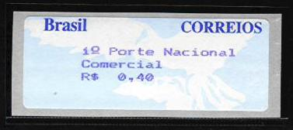

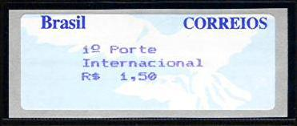

Existe uma variedade da emissão da “Pomba Branca”, sem valor facial.
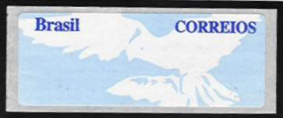

A emissão da “Ararajuba”

Na data de 25 de Setembro de 2000, foi lançada a série auto-adesiva dos autômatos do pássaro “Ararajuba”. Foi utilizada tecnologia nacional para a emissão desta série, a máquina Procomp TCV 3681.
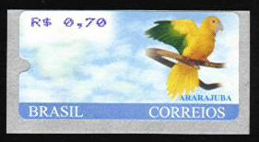

Seus cinco valores, para aquela data, foram de R$ 0,27 para o 1º porte nacional não comercial, R$ 0,40 para o 2º porte não comercial, R$ 0,45 para o 1º porte comercial, R$ 0,60 para o 2º porte comercial e R$ 1,50 para o porte internacional.

Na data de 12 de Julho de 2001, houve nova atualização das tarifas do correio e, com a nova mudança, foram atribuído novos valores para os portes não comercial, comercial e internacional.

Para atender a este aumento da tarifa dos correios, as máquinas Procomp passaram a emitir os seguintes valores para a “Ararajuba”: 0,40 / 0,55 / 0,60 / 0,70 / 1,50. Surgiu assim dois novos valores faciais para a “Ararajuba”, os valores de R$ 0,55 e R$ 0,70, para o primeiro e segundo porte comercial.

Fica aqui a mesma sugestão dada para série da “Pomba Branca”, atribuir simplesmente a numeração SE-8 para o selo etiqueta da “Ararajuba” e a numeração SE-8-t1 à SE-8-tx, para os diversos valores faciais existentes.

Tenho em minha coleção algumas “Ararajubas” com valores faciais na cor preta, quando deveriam estar com valores na cor azul/lilás. Precisamente, algumas máquinas emitiram a segunda série (0,40 / 0,55 / 0,60 / 0,70 / 1,50) com valores faciais na cor preta. Esta série é considerado uma variedade de impressão.
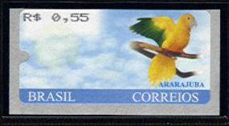

Finalmente, na data de 5 de Agosto de 2003 ocorreu aumento nas tarifas dos Correios e novos cinco valores faciais foram atribuídos a série das “Ararajuba”: R$ 0,50 / R$ 0,75 / R$ 0,74 / R$ 0,95 e R$ 1,85.

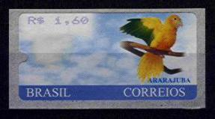
Uma curiosidade muito interessante. Houve um engano, por falta de informação quando da reprogramação das máquinas, no aumento de tarifa de 5 de Agosto de 2003, duas agências de São Paulo (Matias Aires e Aeroporto de Guarulhos), definiram o valor facial de R$ 1,60 para o primeiro porte nacional, quando, na verdade deveria imprimir o valor facial de R$ 1,85.

Para nosso conhecimento, o porte internacional de R$ 1,85, prioritário até 20 gramas, refere-se ao Grupo de Países V (Oceania) e o porte de R$ 1,60, prioritário até 20 gramas, refere-se ao Grupo de Países III (Europa)

Existem também a variedade da “Ararajuba” sem valor facial.
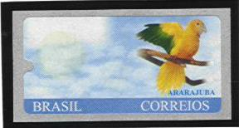

Destaco a numeração dos selos autômatos do Brasil, pelo catálogo Michel Automatenmarken, que parece ser a mais correta e lógica, uma vez que, para a série da “Pomba Branca”, foi batizado como Brasilien 7, com suas possíveis séries e variedades. Como também para a série da “Ararajuba”, foi batizado com Brasilien 8, com suas séries e variedades.

Entendo que o catálogo de selos Brasileiros RHM deveria adotar a numeração dos autômatos brasileiros, a mesma que existe no catálogo Michel Automatenmarken, inclusive com a inclusão e atualização de todas as séries lançadas.

A emissão do “Beija-Flor”

Finalizando, referente ao próximo lançamento de uma nova série de autômatos do Brasil, obtive informações junto a ECT de que será de um “Beija-Flor”, encerrando assim o período de venda da “Ararajuba”, ou ainda das poucas máquinas que estão em operação.

